附件1

|  |
| --- |
|  |

**DB****61**

陕西省地方标准

DB 61/ XXXXX—XXXX

|  |
| --- |
|  |

地表水水质自动监测数据审核技术规范（征求意见稿）

Technical specification for data review of surface water quality automatic monitoring station

|  |  |
| --- | --- |
| (征求意见稿) |  |
|  |  |

XXXX - XX - XX发布

XXXX - XX - XX实施

陕西省市场监督管理局 发布

目 次

1 范围 1

2 规范性引用文件 1

3 术语和定义 1

4 审核内容 2

5审核流程 2

5.1初审 3

5.2复审 3

5.3终审 4

6审核细则 4

6.1自动预审 4

6.2人工审核 4

6.2.1数据有效性 4

6.2.2无效数据 5

6.2.3有效数据 5

7 异常数据认定 5

8 质量监督 5

附录A 7

附录B 9

参考文献 11

前 言

本文件按照GB/T 1.1-2020《标准化工作导则 第1部分:标准化文件的结构和起草规则》的规定起草。

本文件由陕西省生态环境厅提出并归口。

起草单位：陕西省环境监测中心站、力合科技（湖南）股份有限公司。

本文件主要起草人：黄 艳 张霖琳 马文鹏 杨玉珍 裴晓龙 白立星 杨 瑾

李永庆 葛 毅 唐志明

本标准首次发布。

本文件的某些内容可能涉及专利。本文件的发布机构不承担识别专利的责任联系信息如下：

单位：陕西省环境监测中心站

电话：029-85429136

地址：西安市西影路106号环保综合办公大楼九层。

邮编：710054

地表水水质自动监测数据审核技术规范

1 范围

本规范规定了地表水环境质量自动监测数据审核依据、审核过程以及审核细则要求。

本规范适用于陕西省级生态环境地表水环境质量自动监测数据审核工作，其他可参照执行。

2 规范性引用文件

本规范内容引用了下列文件中的条款。凡是不注明日期的引用文件，其有效版本适用于本规范。

GB 3838 地表水环境质量标准

GB 15603 常用危险化学品贮存通则

GB/T 8170 数值修约规则与极限数值的表示和判定

HJ 630 环境监测质量管理技术导则

HJ 915 地表水自动监测技术规范（试行）

HJ/T 91 地表水和污水监测技术规范

3 术语和定义

下列术语和定义适用于本文件。

3.1跨度 span

监测仪器根据监测项目的水质类别要求需满足的测量范围。

3.2零点核查 zero point verification

指利用监测仪器测试浓度为跨度值0-20%的标准溶液，用以判断仪器可靠性的措施。

3.3跨度核查 span verification

指利用监测仪器测试浓度为跨度值20-80%的标准溶液，用以判断仪器可靠性的措施。

3.4 24小时零点漂移 24-hour zero drift

指监测仪器以24h为周期，测试浓度为跨度值0-20%的标准溶液的，仪器指示值在24hh前后的变化.

3.5 24小时跨度漂移 24-hour span drift

指监测仪器以24h为周期，测试浓度为跨度值20-80%的标准溶液的，仪器指示值在24h前后的变化.。

3.6 集成干预检查 integrated intervention check

指水质自动监测系统开始采水时在采水口处人工采集水样，经预处理后取上清液摇匀，直接经监测仪器测试，与系统自动测定的结果进行比对，用以检查系统集成对水样代表性的影响。

3.7 多点线性核查 multipoint linear verification

指水质自动分析仪依次测试均匀覆盖跨度范围的4个浓度的标准溶液，根据测试结果进行线性拟合，用以判断仪器可靠性的措施。

3.8 地表水水质自动监测数据 automatic monitoring data of surface water quality

地表水水质自动监测站（以下简称水站）和数据平台组成地表水自动监测系统，由自动监测系统通过标准传输协议上报的监测数据为地表水水质自动监测数据。

3.9 无效数据 invalid data

指水质自动监测系统处于维护期间、不满足质控要求的区间、水质自动监管平台未获取到或未通过审核的水样数据。

3.10 存疑数据 doubtful data

通过水质自动监测系统预审且未能通过人工审核的数据，或者人工标记存疑的数据。

3.11有效数据 valid data

指水质自动监测系统正常采样监测时段获取的经三级审核符合质量要求的水样数据。

3.12异常数据 abnormal data

当自动监测数据出现离群数据、恒值不变、数据规律性波动、不符合水质变化相关性等情况时，判定为异常数据。

4 审核原则

4.1数据规范性：查看系统过程日志，监测全过程是否运行正常。

4.2质控符合性：质控过程及手段是否符合相关质控要求，质控数据是否合格。

4.3逻辑合理性：相关监测项目数据之间逻辑关系是否合理，上下游之间监测数据逻辑关系是否合理。

4.4数据可比性：当前监测数据与历史数据及最近一次的手工监测数据是否可比。

4.5样品代表性：由于降雨影响、水体藻类较多、上游断流、冰封期冰层下水深较浅、采样期间水体中有突发性污染团过境等原因导致样品代表性存疑。

5审核流程

水质自动监测数据经系统自动预审后进行人工审核，人工审核执行三级审核制度，一级审核负责初审，二级审核负责复审，三级审核进行终审，并对审核后的数据做好标注（见附录A《平台数据审核标识》，具体流程见图1）。

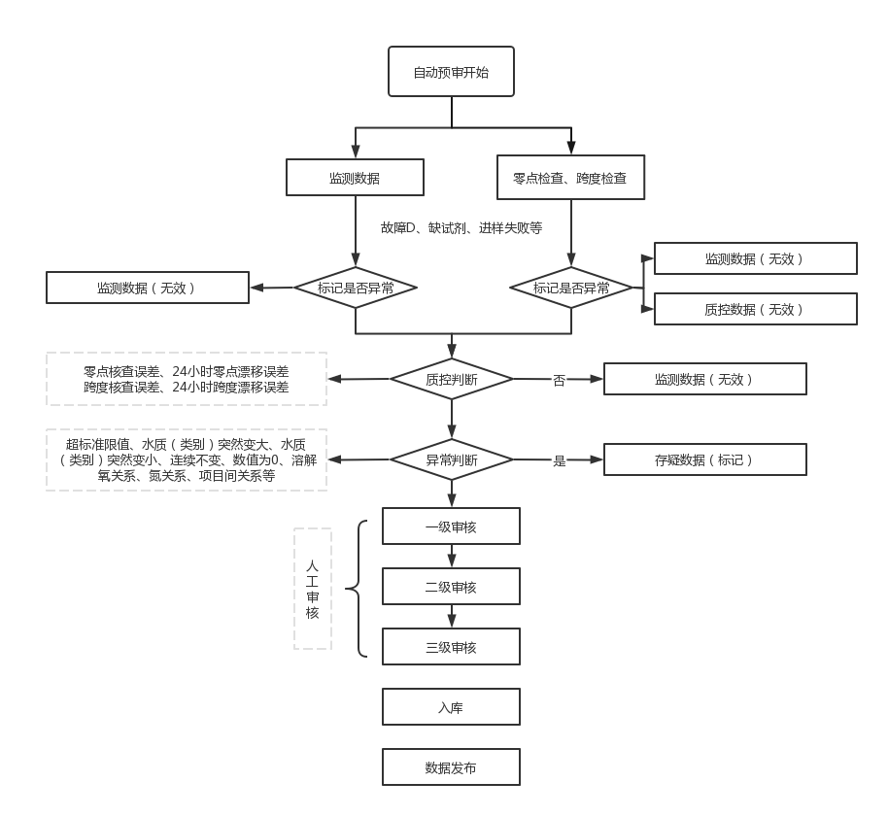

图1地表水自动监测数据审核工作流程

5.1初审

初审由一级审核人员对原始数据进行审核，结合水站现场运行情况，对系统自动预审的结果进行确认，对异常数据及时响应与核实，针对无效数据和存疑数据进行标记，并写明原因。

（a）因仪器设备故障导致的数据无效，须详细说明原因（如水泵故障、采水故障等），并提交相关佐证材料；对异常数据应及时进行确认，并提交相关佐证材料。

（b）若出现监测数据异常超标、超量程、突变等异常情况，运维人员须在规定时间内按照《地表水水质自动监测站运行维护技术要求（试行）》开展数据核实工作。

5.2复审

复审由二级审核人员对行政区内省级自动监测数据开展审核及申诉、反馈工作，对停运水站进行核实。

（a）数据审核员重点结合断面上下游、湖库点位间、监测指标间关系等对存疑或无效数据进行标记，并在规定时间内通过平台在线提交佐证材料。

（b）佐证材料应包括采样点及周边状况图片、上下游最近监测断面的水质监测数据或水量数据、相关说明。

5.3终审

终审由三级审核人员对一级、二级审核的结果进行审核及确认，判定数据有效或无效。

6审核细则

6.1自动预审

6.1.1当监测数据出现以下情况时，平台自动标记为**无效数据**。

a）水站停运或维护期间产生的数据；

b）水质自动分析仪出现故障时产生的数据；

c）带有仪器通信故障、仪器离线、维护调试、缺试剂、缺纯水、缺水样等非正常标识的数据；

d）当零点核查、24h零点漂移、跨度核查、24h跨度漂移任意一项不满足考核指标要求时，前24小时内获取的监测数据；

e）当常规五参数周质控结果不合格时，此次至上次核查期间内获取的监测数据；

f）因电力、网络故障等原因在月度数据入库后上传的监测数据。

g）当水质自动分析仪多点线性核查、实际水样比对等结果其中任意1项不满足考核指标要求，当月监测数据全部无效。

6.1.2当监测数据出现以下情况时，平台自动标记为**存疑数据**。

a）发生突变（大于上一次监测值的3倍及以上或小于上一次监测值的1/3倍及以下）或连续不变（单个指标的测量值连续三组无变化）的监测数据；

b）为0值或负值的监测数据；

c）低于仪器检出限的监测数据（氨氮、高锰酸盐指数、总磷和总氮的仪器检出限分别为0.05 mg/L、0.5mg/L、0.01 mg/L和0.1 mg/L）；

d）超量程上限的监测数据；

e）监测指标的关键参数（消解温度、消解时长、显色温度等）不在报备范围内所产生的监测数据；

f）同时段氨氮大于总氮的监测数据。

6.2人工审核

6.2.1数据有效性

数据审核员结合自动预审结果、运维质控情况（见附录B质控措施技术要求）、水站周边情况、佐证材料等，开展人工审核，最终判定监测数据的有效性。

6.2.2无效数据

当监测数据出现以下情况时，判定为**无效数据**。

a）水样测试值7天及以上超过跨度核查标准样品浓度值的监测数据；

b）仪器更换试剂后至校准完成前所产生的监测数据；

c）高锰酸盐指数、氨氮、总磷、总氮在正常监测周期以外上传的监测数据；

d）未报备而进行加密监测所产生的数据；

e）由于仪器或工控机死机等原因导致连续多时段数据重复时，除第一组外的其他时段监测数据；

f）若发现站点上传的关键信息与备案的信息不符，在未说明或更正之前的监测数据；

g）其他不符合运维相关规范要求导致数据有效性严重失真的监测数据。

6.2.3有效数据

在质控合格及监测仪器正常运行时，若监测数据出现以下情况，可判定为有效数据。

a)五参数数据呈明显的规律性变化，经核实，因水泵切换、数据读取时间差异、反冲洗等原因引起变化的数据，若符合原位比对结果，则判定为有效数据；

b)因背景因素（如高浊度、色度水体等）、自然因素（如降雨、台风、洪涝等）、人为因素（如施工、清淤、闸控等）等 原因，且能够真实反映水体水质情况的监测数据；

c）受水生生物光合作用及呼吸作用影响，产生的pH值及溶解氧监测数据；

d）氨氮和总磷长期在检出限附近，且浓度分别大于-0.2 mg/L和-0.02 mg/L的监测数据。

7 异常数据认定

7.1当自动监测数据出现以下情形之一时，可初步认定为异常数据：

（1）pH 值连续多次超出历史波动范围且达劣 V 类的；

（2）溶解氧连续多次超出历史波动范围且小于地表水Ⅲ类标准限值或超过饱和浓度的；

（3）高锰酸盐指数、氨氮、总磷、总氮（参考湖库标准）浓度超过前三天监测数据平均值的 3 倍且超Ⅲ类标准限值的；

（4）其他监测项目出现历史极值（最大值或最小值），或监测数据与现场环境特征明显不符的；

（5）自动监测数据波动较大，超过仪器检测上、下限或当前设置检测量程的；

（6）其他经审核认定异常的数据。

7.2异常数据的核实：

7.2.1核实和排查内容包括：仪器运行情况的排查；水站采水口周边及上下游实地踏勘；结合水站历史监测数据，开展数据分析。

7.2.2提交材料包括但不限于以下内容：水质波动情况、数据历史趋势等；质控情况、核查结果、标准曲线等记录；复测方式和结果；采水口和上下游环境照片、视频等，存在异常情况的，应详细记录；有条件时，提供实验室比对分析照片及记录等；其他支撑材料。

7.3异常数据的认定：

三级审核人员对异常数据报送材料进行技术审核，综合分析水站历史监测数据、采水口周边及上下游、气象、水文、质控结果及核实情况等，必要时召开专家会进行研判，最终进行技术确认。

8 质量监督

8.1所有审核人员均需要经过培训合格后才能参与数据审核工作，各级审核人员必须一岗双证，保证审核工作顺利开展。

8.2各级审核员中设一名数据审核质量监督员，每月定期或不定期对数据审核工作进行抽查，监督其审核流程、审核时限、审核内容是否符合要求。

8.3每月进行一次数据审核问题汇总交流会，对数据审核工作中遇到的各类问题进行讨论，找出切实可行的解决办法。

8.4加强对运维质量控制的检查，适当采取远程质控、在线盲样考核等在内的多维度质控体系（见附录B《质控措施技术要求》），实现主动对监测数据的有效性进行智能判断和预审核的目标，全面保障监测数据的真实性和准确性。

附录A

（规范性附录）

平台数据审核标识

表A.1 数据标记表

|  |  |  |  |
| --- | --- | --- | --- |
| **标识** | **标识定义** | **说 明** | **适用范围** |
| N | 正常 | 测量数据正常有效 | 通用 |
| T | 超上限 | 监测浓度超仪器测量上限 | 通用 |
| L | 超下限 | 监测浓度超仪器下限或小于检出限 | 通用 |
| P | 电源故障 | 系统电源故障，可由是否为UPS来供电进行判断 | 通用 |
| D | 仪器故障 | 仪器故障 | 通用 |
| F | 仪器通信故障 | 仪器数据采集失败 | 通用 |
| B | 仪器离线 | 仪器离线 | 通用 |
| Z | 取水点无水样 | 取水点没有水样或采水泵未正常上水 | 通用 |
| S | 手工输入数据 | 手工输入的补测值 | 通用 |
| M | 维护调试数据 | 在线监控（监测）仪器仪表处于维护（调试）期间产生的数据 | 通用 |
| hd | 现场启动测试 | 现场人员通过基站监测系统以手工即时执行的方式发出的命令，并让仪器自动完成操作，包括水样测试、标样核查测试、加标回收测试、零点核查、跨度核查等 | 通用 |

表A.2 预审数据标识

|  |  |
| --- | --- |
| **平台标记** | **说 明** |
| 零值异常 | 测量数据为零 |
| 水质明显变差 | 当前参数水质类别变差（跨水质类别变化） |
| 水质明显好转 | 当前参数水质类别变好（跨水质类别变化） |
| 质控失败 | 质控数据不合格 |
| 离群偏小数据 | 数据离群偏小【小于上一次监测值的1/3倍(不包含1/3倍)】 |
| 离群偏大数据 | 数据离群偏大【大于上一次监测值的3倍(不包含3倍)】 |
| 不符合逻辑关系 | 不符合逻辑关系，例如氨氮大于总氮等 |
| 关键参数异常 | 仪器上传的关键参数（消解温度、消解时长等）不合格标准 |
| 恒值不变 | 数据连续3条及以上不变 |
| 不符合范围 | 数据超出常规数据 |
| 标红数据 | 数据超三类水 |

表A.3 预设参数限值

|  |  |  |  |  |  |  |
| --- | --- | --- | --- | --- | --- | --- |
| 参数 | 水温 | pH | 溶解氧 | 电导率 | 浊度 | 叶绿素α |
|
| （℃） | （无量纲） | （mg/L） | （μS/cm） | （NTU） | （mg/L） |
| 下限 | ≤0 | ≤4 | ≤0 | ≤25 | ≤0 | ＜0 |
| 上限 | ≥40 | ≥12 | ≥30 | ≥80000 | ≥5000 | ≥0.1 |
| 参数 | 高锰酸盐指数 | 氨氮 | 总磷 | 总氮 | 藻密度 |  |
| （mg/L） | （mg/L） | （mg/L） | （mg/L） | （个/L） |  |
| 下限 | ≤0 | ＜-0.2 | ＜-0.02 | ≤0 | ≤1×104 |  |
| 上限 | ≥50 | ≥30 | ≥5 | ≥50 | ≥3×108 |  |

附录B

（资料性附录）

质控措施技术要求

B.1氨氮、高锰酸盐指数、总磷、总氮质控措施技术要求如下：

表B.1质控措施及实施频次

|  |  |  |  |  |
| --- | --- | --- | --- | --- |
| 质控措施 | 水质类别 | | 质控频次 | 实施对象 |
| Ⅰ~Ⅱ类水体 | Ⅲ~劣Ⅴ类水体 |
| 零点核查 | √ | √ | 每天 | 氨氮、高锰酸盐指数、总磷、总氮 |
| 24小时零点漂移 | √ | √ | 每天 |
| 跨度核查 | √ | √ | 每天 |
| 24小时跨度漂移 | √ | √ | 每天 |
| 标样核查 | √ | √ | 每7天 | 常规五参数 |
| 多点线性核查 | √ | √ | 每月 | 氨氮、高锰酸盐指数、总磷、总氮、叶绿素a、蓝绿藻密度 |
| 实际水样比对 | / | √ | 每月 | 常规五参数、氨氮、高锰酸盐指数、总磷、总氮 |
| 集成干预检查 | / | √ | 每月 | 氨氮、高锰酸盐指数、总磷、总氮（浮船站除外） |
| 加标回收率自动测试 | / | √ | 每月 |

表B.2 氨氮、高锰酸盐指数、总磷、总氮质控措施技术要求

|  |  |  |  |  |  |  |  |  |
| --- | --- | --- | --- | --- | --- | --- | --- | --- |
| 质控措施 | | | 技术要求 | | | | | |
| 高锰酸盐指数 | | | 氨氮 | 总磷 | 总氮 |
| 零点核查 | Ⅰ~Ⅲ类水体 | | ±1.0mg/L | | | ±0.2mg/L | ±0.02mg/L | ±0.3mg/L |
| Ⅳ~劣Ⅴ类水体 | | ±5%FS | | | | | |
| 注：湖库总磷 Ⅰ~Ⅳ类水体为±0.02mg/L；Ⅴ~劣Ⅴ类水体为±5%FS | | | | | | | |
| 24小时零点漂移 | | | ±10% | | | ±5% | | |
| 跨度核查 | | | ±10%（非浮船站） | ±15%（浮船站） | | ±10% | | |
| 24小时跨度漂移 | | | ±10%（非浮船站） | ±15%（浮船站） | | ±10% | | |
| 多点线性核查 | | 相关系数r | ≥0.98 | | | | | |
| 示值误差（浓度＞20%FS） | ±10% | | | | | |
| 示值误差（浓度≤20% FS） | 参照零点核查要求 | | | | | |
| 实际水样比对 | | |  | | | 相对误差≤20% | | |
|  | | | 相对误差≤30% | | |
|  | | | 相对误差≤40% | | |
| 除湖库总磷外，当自动监测结果和实验室分析结果均低于BⅡ时，认定比对实验结果合格。  当湖库总磷自动监测结果和实验室分析结果均低于BⅢ时，认定比对实验结果合格。  注：① $Cx$ 为实验室分析结果；  ②B 为《地表水环境质量标准》（GB 3838-2002）规定的水质类别限值；  ③总氮河流无水质类别标准，可参考湖库标准。 | | | | | |
| 加标回收率自动测试 | | | 80%~120% | | | | | |
| 集成干预检查 | | | Ⅰ~Ⅱ类水体 | | 两者结果均低于BⅡ时，认定集成干预检查结果合格。 | | | |
| Ⅲ~劣Ⅴ类水体 | | ±10% | | | |

B.2常规五参数质控措施实施要求

常规五参数每周开展的标准溶液考核和每月开展的实际水样比对应满足表B.3要求。

表B.3 常规五参数质控措施要求

|  |  |  |  |  |
| --- | --- | --- | --- | --- |
| 监测项目 | 技术要求 | | | |
| 标准溶液考核 | | 实际水样比对 | |
| 水温 | / | | ±0.5℃ | |
| pH | ±0.15 | | ±0.5 | |
| 溶解氧 | ±0.3mg/L | | ±0.5mg/L | |
| 溶解氧过饱和时不考核 | |
| 电导率 | 标准溶液值＞100μS/cm | ±5% | 电导率＞100μS/cm | ±10% |
| 标准溶液值≤100μS/cm | ±5μS/cm | 电导率≤100μS/cm | ±10μS/cm |
| 浊度 | 浊度≤30NTU；  浊度≥1000NTU | 不考核 | 浊度≤30NTU；  浊度≥1000NTU | 不考核 |
| 30NTU＜浊度≤50NTU | ±15% | 30NTU＜浊度≤50NTU | ±30% |
| 50NTU＜浊度＜1000NTU | ±10% | 50NTU＜浊度＜1000NTU | ±20% |

B.3叶绿素a、蓝绿藻密度质控措施实施要求

叶绿素a、蓝绿藻密度多点线性核查每个浓度的示值误差、多点线性核查相关系数应满足表B.4要求。

表B.4 叶绿素a、蓝绿藻密度质控措施要求

|  |  |  |
| --- | --- | --- |
| 监测项目 | 质控项目 | 技术要求 |
| 叶绿素a | 多点线性核查 | 零点绝对误差应为≤3倍检出限，其他点相对误差应≤±5%，线性相关系数应≥0.993 |

参考文献

［1］《国家地表水环境质量数据修约处理规则（试行）》

［2］《国家地表水水质自动站运行管理办法》（环 办监测〔2019〕2号）

［3］《地表水环境质量监测数据统计技术规定（试行）》（环办监测〔2020〕82号）

［4］ 《国家地表水水质自动监测异常数据认定及处置技术规定》（总站水字〔2022〕494号）

［5］《国家地表水水质自动监测数据审核技术细则（试行）》（总站水字〔2020〕553号）

［6］《国家地表水水质自动监测数据审核管理办法》（总站水字〔2020〕554 号）

［7］《国家地表水水质自动监测数据审核作业指导书（试行）》（总站水字 〔2021〕619号）

［8］《国家地表水自动监测系统通信协议技术要求》

［9］《国家地表水自动监测仪器通信协议技术要求》